Bericht
zur Umsetzung der UN-Konvention
über die Rechte
von Menschen mit Behinderungen
in Österreich

Für die zweite Überprüfung Österreichs
durch den UN-Ausschuss
für die Rechte
von Menschen mit Behinderungen

Wien, Juli 2018

Erklärt in Leichter Sprache
Den Text haben gemacht:
Silvia Weißenberg
und das Forum Selbstvertretung.
Inhalt
Inhalt ............................................................................................................ 2 Einleitung ...................................................................................................... 3 Zusammenfassung ......................................................................................... 4 Allgemeine Grundsätze (Art 1–4) ……………………............................................... 5 Alle Rechte (Art 5–30) ……............................................................................... 6 Alle Menschen gleich behandeln (Art 5) ............................................................ 6 Frauen mit Behinderungen (Art 6) ................................................................... 8 Kinder mit Behinderungen (Art 7) .................................................................... 10 Bewusstsein bilden – Menschen mit Behinderungen anerkennen (Art 8) ............. 12 Barriere-Freiheit (Art 9) .................................................................................. 13 Gefahren und Notlagen (Art 11) ...................................................................... 16 Gleiche Rechte (Art 12) .................................................................................. 17 Freiheit und Sicherheit (Art 14) ....................................................................... 18 Keine Folter oder unmenschliche Behandlung (Art 15) ...................................... 19
Keine Gewalt und nicht ausnutzen (Art 16) ....................................................... 19 Selbstbestimmtes Leben und Inklusion in der Gemeinschaft (Art 19) .................. 20 Sich Fortbewegen können (Art 20) ................................................................... 23 Bildung (Art 24) .............................................................................................. 24 Gesundheit (Art 25) ........................................................................................ 28 Etwas lernen, was bei Behinderung hilft (Art 26) …............................................ 29 Arbeit (Art 27) ................................................................................................ 31 Mitbestimmen in der Politik und in Gruppen (Art 29) ......................................... 38 Das muss Österreich machen? (Art 31–33) ....................................................... 39 Daten sammeln (Art 31) .................................................................................. 39 Mit anderen Ländern zusammenarbeiten (Art 32) .............................................. 39 Aufpassen, dass alle die Konvention einhalten (Art 33) ...................................... 41 Anhang .......................................................................................................... 42 Diese Organisationen haben am Bericht mitgemacht ......................................... 42

Einleitung
2013 wurde zum ersten Mal geprüft,
wie die UN-Konvention
über die Rechte von Menschen mit Behinderungen
in Österreich umgesetzt ist.
UN ist die Abkürzung für United Nations.
United Nations ist der englische Name für Vereinte Nationen.
Die Vereinten Nationen sind 129 Länder.
Sie machen gemeinsam Politik und Gesetze.
Diese Gesetze nennt man Konventionen.
2013 hat der UN-Ausschuss
für die Rechte der Menschen mit Behinderungen
Österreich geprüft.
Er hat dabei festgestellt:
Die Konvention ist nicht gut umgesetzt in Österreich.
Der UN-Ausschuss hat gesagt,
was Österreich tun muss.
2019 wird wieder geprüft,
wie die Konvention in Österreich umgesetzt ist.
Der Österreichische Behindertenrat hat einen Bericht gemacht.
Menschen mit Behinderungen und ihre Organisationen
haben mitgemacht.
Der Bericht sagt,
wo es Probleme gibt.
Der Bericht hat auch Fragen.
Die Fragen kann der UN-Ausschuss Österreich stellen.

Zusammenfassung
Seit 2013 gibt es wenig Verbesserungen für Menschen mit Behinderungen.
Es gibt sogar Verschlechterungen.
Es gibt weniger Geld.
In Österreich sind die Zuständigkeiten zwischen Bund und den Ländern aufgeteilt.
Das führt zu unterschiedlichen Regeln.
Das menschenrechtliche oder soziale Modell von Behinderung wird nicht verstanden und nicht umgesetzt.
Das Modell sagt:
Menschen mit Beeinträchtigungen sind nicht behindert.
In der Umwelt und der Gesellschaft gibt es Barrieren.
Diese Barrieren behindern Menschen.
Es sagt auch:
Wenn es keine Barrieren gibt,
gibt es keine Behinderung.
Die PolitikerInnen verstehen das nicht.
Sie bleiben beim medizinischen Modell von Behinderung.
Das sagt:
Menschen sind behindert,
weil sie eine Beeinträchtigung haben.

Allgemeine Grundsätze (Artikel 1– 4)
Der deutsche Text der Konvention wurde neu gemacht
Und Fehler repariert.
In Österreich gibt es
unterschiedliche Begriffe von Behinderung.
Das menschenrechtliche
oder soziale Modell von Behinderung
wird nicht verstanden und nicht umgesetzt.
Zum Beispiel bei der Einschätzung von Behinderung.
In Österreich sind die Zuständigkeiten
zwischen Bund und den Ländern aufgeteilt.
Das führt zu unterschiedlichen Regeln
Und bringt große Unsicherheiten und Ungleichheiten.
Zum Beispiel haben manche Länder
schlechte Regeln zur Mindestsicherung.
Die Länder wollen Geld vom Bund.
Mit dem Geld wollen die Länder die Konvention umsetzen.
Aber Bund und Länder können sich nicht einigen.

Alle Rechte (Artikel 5–30)

Alle Menschen gleich behandeln (Artikel 5)
In Österreich gibt es das Behinderten-Gleichstellungs-Gesetz.
Das Gesetz verbietet Diskriminierungen.
Wenn eine Diskriminierung passiert,
kann man auf Schaden-Ersatz klagen.
Man kann aber nicht verlangen,
dass die Diskriminierung beseitigt wird.
Seit 2018 gibt es neue Regeln:
Man kann auf Unterlassung von Belästigungen klagen.
Drei Verbände können klagen.
Das sind:
der Österreichischen Behindertenrat,
die Behindertenanwaltschaft
und der Klagsverband.
Mit der Klage kann man feststellen,
ob eine Diskriminierung vorliegt.
Dann müssen Unternehmen die Diskriminierung
unterlassen oder beseitigen.
Viele trauen sich nicht bei Gericht klagen.
Sie haben Angst vor den Kosten.
Und die Strafen sind viel zu niedrig.
Man bekommt nur wenig Geld für den entstandenen Schaden.
Abtreibung bei einer Behinderung
Im Gesetz steht:
Ein noch ungeborenes Kind mit einer Behinderung
kann jederzeit abgetrieben werden.
Das ist eine Diskriminierung.
Fragen:
- Kennt das Gesetz einen Anspruch
auf Beseitigung oder Unterlassung von Barrieren?
- Welche Beratung und Unterstützung gibt es für Eltern?

Frauen mit Behinderungen (Artikel 6)
Frauen mit Behinderungen werden mehrfach diskriminiert.
Darüber gibt es wenig erfasste Information.
Im Nationalen Aktionsplan Behinderung 2012-2020 steht: Frauen mit Behinderungen geht es schlechter,
als Frauen ohne Behinderungen
Ihnen geht es auch schlechter,
als Männern mit Behinderungen.
Frauen mit Behinderungen haben viele Nachteile.
Zum Beispiel bei der Bildung, im Beruf und im Alter.
Für Frauen mit Behinderungen gibt es nur wenig Maßnahmen.
Zum Beispiel wird Bildung gefördert.
Es gibt nur wenig Information und Beratung.
Oft gibt es das nur in Wien.
Zum Beispiel gibt es die Peer-Beratungsstelle Ninlil in Wien.
Frauen mit Behinderungen sind oft arm.
Und werden oft ausgegrenzt.
Frauen mit Behinderungen haben oft
keinen Barriere-freien Zugang
zu Hilfe und Leistungen in Einrichtungen für Opfer.
Das Sozialministerium möchte die Barrieren abbauen.
Zum Beispiel gibt es nur Förderungen
für Frauen mit Behinderungen für Barriere-freie Einrichtungen.
Es gibt eine Studie zu Gewalt an Menschen mit Behinderungen.
Die Studie wird 2019 fertig.
Menschen mit Behinderungen arbeiten mit.
Das ist gut.
Frauen mit Behinderungen wird nicht geholfen,
wenn sie
- eine Familie gründen wollen
- Mütter werden wollen
- und in der Gesellschaft teilhaben wollen.
Fragen:
- Wer tut etwas für Frauen mit Behinderungen?
Wieviel Geld gibt es dafür?
- Sind Frauen mit Behinderungen eine Zielgruppe im AMS?
- Wie wird die Lebens-Lage von Frauen mit Behinderungen festgestellt?
Wie wird die Mehrfach-Diskriminierung festgestellt?
Wie wird die Mehrfach-Belastung festgestellt?
Wie werden diese Informationen bekannt gemacht?

Kinder mit Behinderungen (Artikel 7)
Es wird nicht geschaut
wozu Kinder und Jugendliche mit Behinderungen fähig sind.
Ihr Recht auf Selbstbestimmung wird nicht berücksichtigt.
Das allgemeine Bild ist Mitleid.
Zum Beispiel bei „Licht ins Dunkel“.
Kinder und Jugendliche mit Behinderungen werden oft
in eigenen Einrichtungen betreut und unterrichtet.
Das macht sie leicht zu Opfer von Gewalt.
Die Regierung möchte Sonderschulen ausbauen.
Sonderschulen verringern die Chancen am Arbeitsmarkt.
Es gibt Persönliche Assistenz in der Schule.
Die Schul-Art bestimmt,
ob der Bund oder die Länder zuständig sind.
Die Regeln sind von Land zu Land unterschiedlich.
Kinder- und Jugendliche werden schlecht
psychologisch und psychiatrisch versorgt.
Es gibt keine Pläne,
damit Kinder und Jugendliche mit Behinderungen
nicht mehr in großen Einrichtungen betreut werden,
sondern in kleinen Wohn-Gruppen.
Es gibt wenig gesammelte Information
über Kinder und Jugendliche mit Behinderungen.
Fragen:
- Gibt es für alle Kinder und Jugendliche mit Behinderungen Persönlichen Assistenz in Schulen?
Gibt es bundesweit gleiche Regeln?
Wer zahlt das?
- Wie viele Kinder haben Persönliche Assistenz
damit die Familie entlastet ist?
Wieviel Assistenz-Stunden gibt dafür?
Wann gibt es das?

Bewusstsein bilden
Menschen mit Behinderungen anerkennen (Artikel 8)
Es gibt wenig Information über die Rechte
von Menschen mit Behinderungen in der Konvention.
Bei den Medien weiß man wenig darüber.
Die Medien verwenden häufig alte Rollenbilder.
Das Bundeskanzler-Amt hat Empfehlungen gemacht.
Dort steht:
Wie man gut Menschen mit Behinderungen zeigt.
Frage:
Wie will man in der Gesellschaft
ein positives Bild fördern
über Kinder und Erwachsenen mit Behinderungen?

Barriere-Freiheit (Artikel 9)
Es fehlt ein Plan,
wie man in ganz Österreich
inklusive Barriere-Freiheit erreichen kann.
Die Länder sind für Barriere-Freiheit zuständig.
Es gibt neun verschiedene Regeln für Bauen.
Öffentliche Gebäude müssen nur Barriere-frei sein,
wenn sie eine bestimmte Größe haben.
Eine Österreichische Einrichtung für Bauen
hat Regeln gemacht.
Die Regeln sind nicht gut.
Menschen mit Behinderungen können nicht mitreden.
Seit 2015 gibt es weniger Regeln für Barriere-Freiheit.
In drei Ländern gibt es Verschlechterungen.
Die Länder sind:
Burgenland, Niederösterreich und Oberösterreich.
Nur drei Länder haben Pläne,
wie man Schritt für Schritt zur Barriere-Freiheit kommt.
Die Länder sind: Steiermark, Tirol und Wien
Es gibt keine Regeln für einen Barriere-freien Umbau
von alten Gebäuden.
Es fehlen österreichweite Regeln zur Barriere-Freiheit
im Straßenraum.
Zum Beispiel fehlen Regeln für Straßenbahnen.
Barriere-freies Bauen ist kein Gegenstand in den Ausbildungen.
Es fehlen Pläne,
wie man etwas lernen kann
über Barriere-Freiheit und Design für Alle.
Barriere-freie Informationen
Die Webseiten und Apps von öffentlichen Stellen
sind nicht immer Barriere-frei.
Es fehlen Informationen in leichter Sprache.
Zum Beispiel
- über Gesundheit,
- in den Nachrichten,
- bei Produkten und Dienstleistungen
- und bei Ämtern und Behörden.
Das schließt viele Menschen mit Behinderungen
vom gesellschaftlichen Leben aus.
Es fehlen Österreich-weite Regeln für die Übersetzung
in Österreichische Gebärdensprache (ÖGS).
Man hat kein Recht auf die Übersetzung in ÖGS.
Es muss viel mehr ÜbersetzerInnen für ÖGS geben.
Fragen:
- Welche Regeln gibt es für Gebäude und im Straßenraum für alle Arten von Barriere-Freiheit?
- Wie viele Gesetze und Verordnungen sind
in Leichter Sprache?
- Wie viele Webseiten und Apps von Behörden
sind Barriere-frei?
- Wie will die Bundes-Regierung den Bedarf
an ÜbersetzerInnen für Gebärden-Sprache decken?

Gefahren und Notlagen (Artikel 11)
Es fehlen gleiche Regeln für ganz Österreich
wie man Menschen mit Behinderungen
bei Katastrophen
gut unterstützen kann.
Es gibt keine Barriere-freien Informationen.
Es gibt nur wenig Informationen in Leichter Sprache.
Es gibt keinen Plan für gehörlose Menschen.
Nur in Niederösterreich gibt es eine Notruf-App.
Bergungs-Pläne berücksichtigen oft nicht
Menschen mit Behinderungen.
Flüchtlingen mit Behinderungen geht es sehr schlecht.
Sie haben keine gute Betreuung.
Fragen:
- Wie erhalten Flüchtlinge mit Behinderungen notwendige Hilfsmittel, Pflege und Unterstützung?
- Wann wird Österreich den internationalen Regeln
zur Integration von Menschen mit Behinderungen
in Hilfs- Aktionen beitreten?
Wie wird das umgesetzt?
- Wie bekommen Menschen mit Behinderungen in Notlagen Zugang zu allgemeinen Hilfs-Programmen?
Wie wird vollständige Unterstützung geleistet?
(Zum Beispiel: Reha, Hilfsmittel)

Gleiche Rechte (Artikel 12)
2014 hat das Justiz-Ministerium angefangen,
neue Regeln für das Sachwalter-Recht zu machen.
Der Weg war vorbildlich.
Viele haben mitgemacht.
Auch Menschen mit Lernschwierigkeiten
und Menschen mit psychischen Beeinträchtigungen.
Nach drei Jahren intensiver Arbeit
wurde das Erwachsenen-Schutz-Gesetz beschlossen.
Sachwalter werden zu Erwachsenen-VertreterInnen.
Sie dürfen weniger tun
und sind auf Zeit begrenzt.
Das Gesetz gilt seit 1. Juli 2018.
Man kann noch nicht sagen,
wie sich das Gesetz auswirkt.
Es gibt Geld für die Umsetzung.
Es muss viele Angebote für Unterstützung geben.
Die Länder müssen Pläne machen,
wie man gut bei Entscheidungen unterstützen kann.
Es sind noch keine Pläne bekannt.

Freiheit und Sicherheit (Artikel 14)
Seit 2013 gibt es wenig Änderungen.
Die Empfehlungen vom UN-Ausschuss sind nicht umgesetzt.
Ab Juli 2018 können Freiheits-Beschränkungen
in Einrichtungen für Kinder und Jugendliche überprüft werden.
Keine Folter oder unmenschliche Behandlung
(Artikel 15)
Seit Juli 2015 ist die Verwendung von Netz-Betten verboten.
Neue Mittel beschränken die Freiheit noch mehr.
Es werden keine guten neuen Mittel entwickelt.
Fragen:
- Wird medizinisches Personal geschult,
damit Menschen mit Behinderungen
nicht missbraucht werden?
- Wie will Österreich grausame, unmenschliche
oder beschimpfende Maßnahmen verbieten?
- Wie will Österreich Freiheits-beschränkende Maßnahmen verbieten?
Zum Beispiel: Am Bett anbinden
und ruhig stellen mit Medikamenten.

Keine Gewalt und nicht ausnutzen (Artikel 16)
Seit 2013 gibt es wenig Änderungen.
Im Strafrecht gibt es kleine Verbesserungen.
Die Volksanwaltschaft berichtet über viele schlechte Zustände.
Zum Beispiel fehlen Pläne zum Schutz vor Gewalt.
Frage:
Müssen Einrichtungen für Menschen mit Behinderungen
Pläne zum Schutz vor Gewalt vorlegen,
damit sie Geld vom Staat bekommen?

Selbstbestimmtes Leben
und Inklusion in der Gemeinschaft (Artikel 19)
Es gibt keinen allgemeinen Plan,
weg von der Pflege und Betreuung in großen Einrichtungen
hin zu einer Pflege und Betreuung in kleinen Wohn-Gruppen.
Es gibt keine einheitlichen Regeln für betreutes Wohnen.
Viele junge Menschen mit Behinderungen leben in Altenheimen.
Es fehlen für sie passende Betreuungs-Plätze.
Persönliche Assistenz
Persönliche Assistenz in der Freizeit
Für Assistenz in der Freizeit sind die Länder zuständig.
Es gibt neun unterschiedliche Regeln.
Eine Arbeits-Gruppe im Sozial-Ministerium
wollte einheitliche Regeln machen.
Es gibt kein Ergebnis.
Das Recht auf ein selbst-bestimmtes Leben
wird nach dem medizinischen Model von Behinderung begriffen.
Es gibt nur Leistungen für eine kleine Zielgruppe.
Zum Beispiel sind Menschen mit Lernschwierigkeiten ausgeschlossen.
Ein großes Problem ist oft:
- Die Stunden sind begrenzt.
- Das Geld für die Stunden ist zu wenig.
Oft hängt die Höhe der Leistung vom Einkommen ab.
Das macht viele Menschen arm.
Es gibt ein paar kleine Verbesserungen.
Zum Beispiel in Tirol.
Einige Länder haben erste Versuche zur Persönlichen Assistenz.
Im Regierungs-Programm steht:
gleiche Regeln sind notwendig.
Aber es geschieht nichts.
Persönliche Assistenz am Arbeitsplatz
Seit 2004 gibt es gleiche Regeln für ganz Österreich.
Es gibt Regeln für die Unterstützung
am Arbeitsplatz und beim Studium.
Es gibt einige Schwach-Stellen.
Arbeits-Suchende haben kein Recht auf Persönliche Assistenz.
Menschen mit Lernschwierigkeiten sind ausgeschlossen.
Sie haben oft nicht die notwenige Pflege-Stufe
und keinen Zugang zum Arbeitsmarkt.
2011 wurden Assistenz-Stunden für Dienst-freie Zeiten gekürzt.
Zum Beispiel bei Krankenstand, Urlaub und Reha.
Das macht Probleme.
Pflege-Geld
Rund 450 Tausend ÖsterreicherInnen haben ein Pflege-Geld.
Das Geld ist für pflegerische Aufwendungen.
Es soll ein selbst-bestimmtes Leben ermöglichen.
Das Pflege-Geld wurde seit 1993 kaum erhöht.
Es kann seinen Zweck nicht mehr erfüllen.
Fragen:
- Gibt es gleiche Regeln für Persönliche Assistenz
außer für Arbeit und für Ausbildung?
Wenn nicht,
wie und wann gibt es gleiche Regeln
für Persönliche Assistenz
für alle Menschen mit Behinderungen?
- Wer bekommt das Geld für Persönliche Assistenz?
- Wie viele Heime für Menschen mit Behinderungen gibt es?
Wie viele Personen leben dort?
- Wie viele Menschen mit Behinderungen leben in Alten-Heimen?
- Welche Länder haben gute Unterstützungs-Assistenz
für Menschen mit Lernschwierigkeiten?
Wie wollen Bund und Länder gleiche Regeln für Persönliche Assistenz schaffen?

Sich Fortbewegen können (Artikel 20)
Es gibt unterschiedliche Regeln
wie man Fort-Bewegung fördern kann.
Das führt zu großen Ungleich-Behandlungen.
Oft gibt es Geld nur für den Beruf.
Es gibt kein Geld für die Freizeit.
Es gibt keine Stellen, die umfassend beraten und unterstützen.
Fragen:
- Gibt es Stellen, die umfassend beraten und unterstützen
und die Fort-Bewegung fördern?
- Gibt es gleiche Regeln für Beihilfen
für Reha und Unterstützung?
Gelten dabei die gleichen Regeln für Beruf und Freizeit?

Bildung (Artikel 24)
Seit 2013 gibt es wenig Änderungen.
Es gibt wenig gesammelte Information.
Inklusive Bildung für Alle wird nicht gefördert.
Es fehlen Regeln, Hilfsmittel und Rahmen-Bedingungen.
Politik, Bund, Länder und Verwaltung tun nichts.
Bei Kindern mit Behinderungen wird festgestellt,
ob sie einen besonderen Förder-Bedarf haben.
Dafür wird nur geschaut,
welche Beeinträchtigungen sie haben.
Kinder mit einem besonderen Förder-Bedarf
bekommen eine Sonder-Schulische Förderung.
Sie können später keine höhere Schule besuchen.
Allgemein-bildende höhere Schulen müssen nicht inklusiv sein.
Österreichische Gebärden-Sprache
wird nicht ausreichend unterrichtet.
Inklusive Modell-Regionen
Drei Länder haben inklusive Modell-Regionen.
Die Länder sind: Steiermark, Kärnten und Tirol
Dort werden Maßnahmen für eine inklusive Schule
entwickelt und erprobt.
Bis zum Jahr 2020 sollen sich alle Länder beteiligen.
Bis jetzt hat kein weiteres Bundesland eine Modell-Region.
Es fehlen Pläne, Information, Geld und Personal.
Seit 2013 gibt es eine neue Ausbildung für LehrerInnen.
Alle LehrerInnen lernen über Inklusive Bildung.
Sie werden nicht mehr für Schul-Arten ausgebildet.
Zum Beispiel für die Volkschule oder die Mittelschule.
Sie werden für Alters-Bereiche ausgebildet.
Zum Beispiel für die Unter-Stufe und die Ober-Stufe.
Es gibt keine Ausbildung für Sonderschul-LehrerInnen.
Sonder-Pädagogik wird im Fach Inklusive Pädagogik unterrichtet.
Die Bundes-Regierung möchte die Ausbildung
für Sonderschul-LehrerInnen wieder einführen.
Das ist ein Schritt zurück.
Auch das Regierungsprogramm 2017 ist ein Schritt zurück.
Dort steht:
Kinder werden vor Schul-Beginn auf ihre Leistungen geprüft.
Dann werden sie einer Schul-Art zugeteilt.
Sonder-Pädagogik und Sonder-Schule werden gestärkt.
Das ist gegen die Konvention
und verneint die Erfahrungen über Inklusive Bildung.
AkademikerInnen mit Behinderungen
Universitäten und Hochschulen haben unterschiedliche -Bedingungen für Studierende mit Behinderungen.
Der Staat gibt kein Geld für ihre Gleichstellung.
Universitäten und Hochschulen bestimmen selbst,
ob und welche Maßnahmen sie setzen.
Nur wenige Ansprech-Personen haben eigene Erfahrungen
über Behinderung.
Seit 2015 können alle Menschen mit Behinderungen eine Ausbildung zur Lehrerin oder zum Lehrer machen.
Es gibt aber große Sorgen und Ängste.
Es gibt zu viele Barrieren in den Köpfen
und zu wenig Aufklärung.
Zum Beispiel bei Schul-LeiterInnen, LehrerInnen, Eltern
und SchülerInnen.
Fragen:
- Wie viele Stellen für Sonder-Pädagogik
gibt es von 2008 – 2018?
Wie viele SchülerInnen mit Sonder-Pädagogischen Förder-Bedarf (SPF) gibt es in der Zeit?
- Wie viele Kinder mit SPF werden unterrichtet
in integrativen Schulen,
in inklusiven Schulen,
oder in Sonderschulen?
Wie ist die Anzahl pro Bundesland?
- Wie will man die Ausbildung und Beschäftigung von LehrerInnen mit Behinderungen fördern?
- Ist Österreichische Gebärden-Sprache
als Unterrichts-Sprache in der Schule
und in der Lehrer-Ausbildung verpflichtend?
Welche Maßnahmen gibt es dafür?
- Wie ist Inklusive Bildung in den Schul-Gesetzen verankert?
- Wie werden Unterstützungs-Personen
und Schul-AssistentInnen ausgebildet und eingesetzt?
In welchen Schulen werden sie eingesetzt?
Wer bezahlt das?

Gesundheit (Artikel 25)
Menschen in der Mindest-Sicherung sind Kranken-versichert.
Die Regel endet Ende 2018.
Neue Regeln sind notwendig.
Sonst haben diese Menschen nur Sozialhilfe-Kranken-Scheine.
Sie können sich ihren Arzt nicht mehr aussuchen.
Das ist eine Diskriminierung.
Das betrifft viele Menschen mit Behinderungen.
Die freie Arzt-Auswahl ist wichtig.
Viele Arzt-Praxen und Kranken-Häuser sind nicht Barriere-frei.
Im Gesundheits-Bereich gibt es neue Regeln.
Sie berücksichtigen nicht vollständige Barriere-Freiheit.
Menschen mit Lernschwierigkeiten
und Menschen mit Seh- und Hör-Behinderungen
wurden vergessen.
Kindern und Jugendliche werden in der Psychiatrie
schlecht versorgt.
Es gibt zu wenig Betten
und zu wenig Fachärzte.
Es gibt Maßnahmen,
wo man etwas lernen kann,
über seine Gesundheit.
Für Menschen mit Lernschwierigkeiten gibt es das nur in Wien.
Frage:
Wie werden Menschen mit Behinderungen weiterhin Kranken-versichert?

Etwas lernen, was bei Behinderung hilft (Artikel 26)
Menschen mit Behinderungen können etwas lernen,
für ein möglichst selbständiges Leben.
Zum Beispiel kann man lernen,
wie man besser spricht
oder sich besser bewegt
Zum Beispiel gibt es Angebote für die Gesundheit
und für die Arbeit.
Zuständig sind:
- der Bund
- oder die Länder
- oder die Sozial-Versicherungs-Träger
- oder das AMS.
Wer für einen zuständig ist,
hängt davon ab,
warum man behindert ist.
Zum Beispiel, weil man
- einen Arbeitsunfall gehabt hat
- oder einen Freizeitunfall
- oder von Geburt an behindert ist.
Wegen der unterschiedlichen Zuständigkeiten
werden gleiche Bedürfnisse unterschiedlich behandelt.
Fragen:
- Gelten für alle Leistungen die gleichen Regeln?
Ist es Egal, warum man behindert ist?
Sind die Leistungen in ganz Österreich gleich?
- Gibt es eine Beratungs-Stelle für alle Angebote?

Arbeit (Artikel 27)
Seit 2013 gibt es wenig Verbesserungen.
Es gibt viel mehr arbeitslose Menschen mit Behinderungen.
Es gibt zu wenig gesammelte Information
über Menschen mit Behinderungen am Arbeits-Markt.
Es gibt keine inklusive Bildung.
Damit fehlen die Voraussetzungen für inklusive Arbeit.
Menschen mit Behinderungen sollen besser gefördert werden, damit sie arbeiten können.
Es fehlen aber genaue Ziele und Geld.
Es gibt weniger Geld für den Arbeits-Markt.
Das betrifft vor allem Menschen mit Behinderungen.
2017 wurde beschlossen:
Man will mehr für Menschen mit Behinderungen tun.
Es gibt aber noch keine Maßnahmen.
Menschen mit Behinderungen werden nicht gefragt.
In Österreich wird nicht geschaut:
Was brauchen Menschen mit Behinderungen?
Es wird geschaut:
Was braucht man in welchen Situationen?
Deshalb gibt es unterschiedliche Leistungen
für gleiche Bedürfnisse.
Es gibt bessere Regeln für Arbeits-Unfälle
als für Freizeit-Unfälle.
Es gibt bessere Regeln für Persönliche Assistenz am Arbeitsplatz als für Freizeit-Assistenz.
Der Bund und die Länder teilen sich die Zuständigkeiten.
Das ist ein Problem.
Es gibt unterschiedliche Regeln und Leistungen.
Zum Beispiel für Tages-Strukturen.
Es gibt viele unterschiedliche Begriffe.
Zum Beispiel für Arbeits-Fähigkeit und für Behinderung.
Viele Stellen begutachten Menschen mit Behinderungen.
Das ist sehr belastend.
Man schaut nur auf ihre Beeinträchtigungen.
Und nicht auf die Barrieren im Umfeld.
Die Lage am Österreichischen Arbeits-Markt ist jetzt besser.
Menschen mit Behinderungen haben nichts davon.
Sie sind öfter und länger arbeitslos.
Frauen mit Behinderungen trifft es besonders stark.
Menschen in Tages-Strukturen sind nicht erfasst.
Behinderten-Einstellungs-Gesetz
Unternehmen müssen Menschen mit Behinderungen
nur einstellen,
wenn sie mehr als 24 MitarbeiterInnen beschäftigen.
Das sind nur 2,9 Prozent aller österreichischen Unternehmen.
Und davon tun das nur 22 Prozent.
Viele kaufen sich frei.
Das Gesetz hat einen alten Begriff von Behinderung.
Es schützt nur Personen
ab einem Grad der Behinderung von 50 Prozent.
Es schützt Menschen mit Behinderungen vor einer Kündigung.
Dafür müssen sie vier Jahre im Betrieb gearbeitet haben.
Früher reichten sechs Monate.
Man wollte mit der schlechteren Regel
die Arbeit von Menschen mit Behinderungen fördern.
Das ist nicht geschehen.
Menschen mit erhöhtem Unterstützungs-Bedarf
werden oft zu früh als Arbeits-unfähig eingestuft.
Sie kommen in Tages-Strukturen.
Tages-Strukturen
Rund 23 Tausend Menschen mit Behinderungen
sind in Tages-Strukturen.
Das ist keine Erwerbs-Arbeit.
Es sind Maßnahmen der Länder zur Behinderten-Hilfe.
Die Menschen dort sind nur Unfall versichert.
Sie haben keine Kranken- und Pensions-Versicherung.
Sie bekommen keinen (Kollektiv-vertraglichen) Lohn.
Sie bekommen nur ein Taschen-Geld.
Viele Regeln gelten nicht.
Zum Beispiel
- Regeln zum Schutz der ArbeitnehmerInnen
- und für Urlaub und Krank sein.
Seit 2009 überlegt eine Arbeits-Gruppe im Sozial-Ministerium,
wie die Menschen in den Tages-Strukturen
eine Kranken- und Pensions-Versicherung bekommen können.
Die Länder sind dabei.
Menschen mit Behinderungen sind nicht dabei.
Es gibt noch kein Ergebnis.
Beihilfen-Falle
Die Aufnahme einer Arbeit ist oft ein Risiko.
Viele Beihilfen fallen ab einem bestimmten Einkommen weg.
Zum Beispiel Waisen-Pension und erhöhte Familien-Beihilfe.
Wenn man die Arbeit verliert,
kann es passieren,
dass man die Beihilfen nicht mehr bekommt.
Man weiß wenig über die Fähigkeiten
von Menschen mit Behinderungen.
Es fehlen Rollen-Vorbilder.
Zum Beispiel in den Medien.
Fragen:
- Wie viele Menschen mit Behinderungen
und Menschen ohne Behinderung haben eine Arbeit?
- Wie viele Dienstgeber erfüllen ihre Beschäftigungs-Pflicht?
- Was wird getan, damit Menschen in Tages-Strukturen Arbeitslohn und Sozial-Versicherung haben?
- Wie viele Jugendliche mit Behinderungen besuchen eine Schule in der 8./9. Schulstufe?
Wie viele Jugendliche mit Behinderungen sind in einer Ausbildung nach dem Ausbildungs-Pflicht-Gesetz?

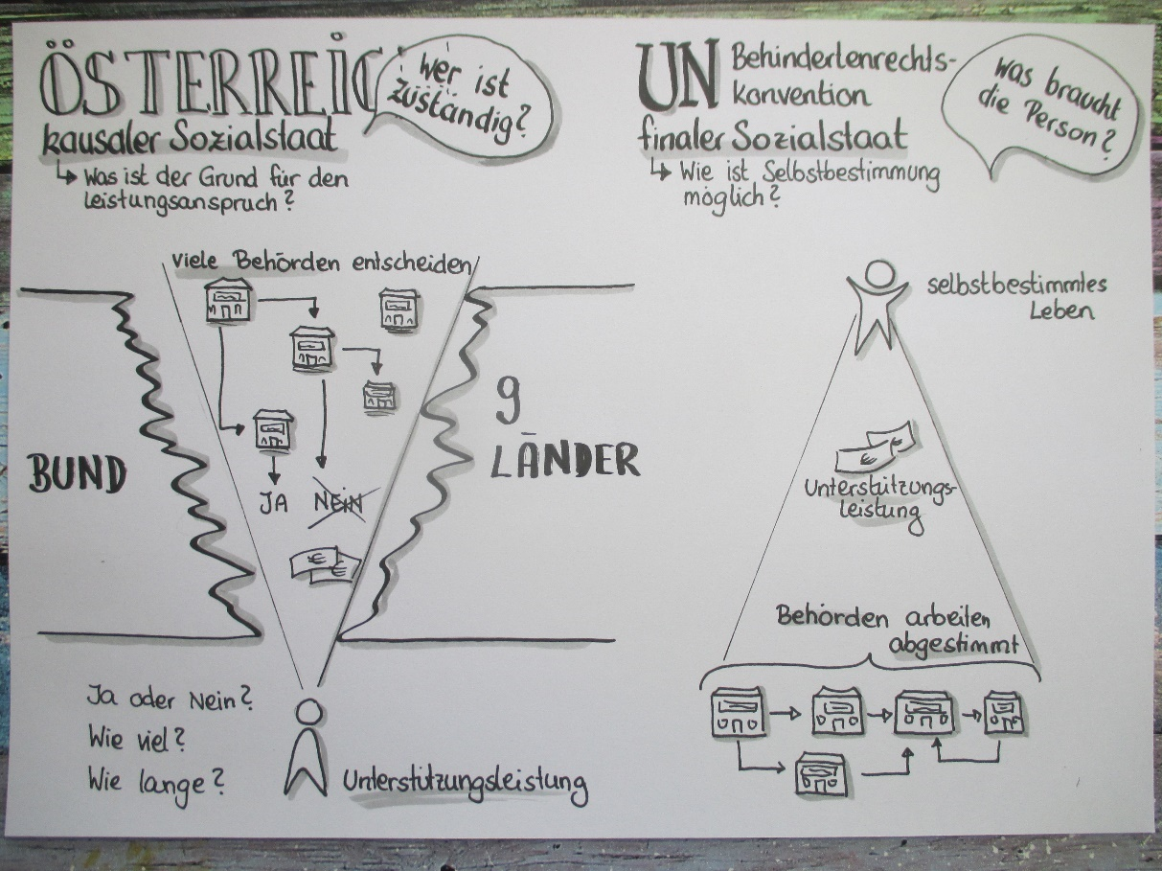
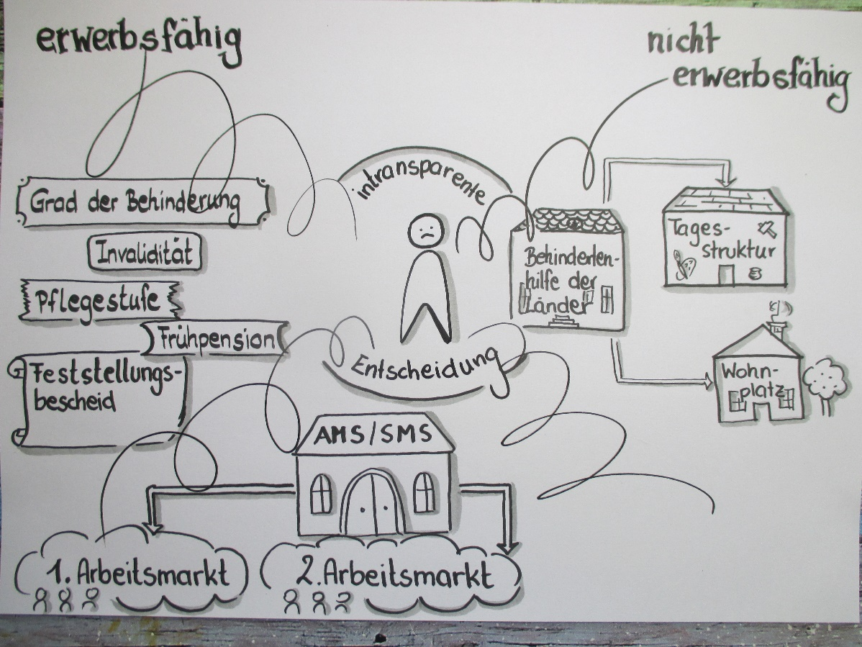

Mitbestimmen in der Politik und in Gruppen (Artikel 29)
Österreich will ein inklusives Wahl-Recht sichern.
Alle Menschen mit Behinderungen sollen wählen können.
Aber einige Regeln können Menschen mit Behinderungen
von der Wahl ausschließen.
Zum Beispiel Regeln in Niederösterreich und im Burgenland.
Der Verfassungsgerichtshof sagt:
Das Recht zu wählen ist ganz persönlich.
Es darf nicht durch eine Vertretung ausgeübt werden.
Das gilt auch für einen Antrag auf eine Wahl-Karte.
Nicht alle Wahl-Gesetze haben Regeln zur Barriere-Freiheit.
Oft können die Wahl-Behörden entscheiden.
Die Länder haben unterschiedlich viele Barriere-freie Wahllokale.
Es gibt wenig Barriere-freie Information über Wahlen.
Es gibt wenig Barriere-freie Partei-Programme.
Fragen:
Was wurde gemacht,
damit alle Menschen mit Behinderungen wählen können?
Wie ist umfassende Barriere-Freiheit sichergestellt?
Was muss Österreich machen? (Artikel 31–33)

Daten sammeln (Artikel 31)
Es gibt zu wenig gesammelte Information
über Menschen mit Behinderungen.
Es fehlen Regeln wie man gut Information sammelt.
Es fehlt Geld für Studien und Projekte.
Es gibt unterschiedliche Begriffe für Behinderung.
Daher kann man Informationen nur schwer vergleichen.
Frage:
Werden Personen mit Behinderungen voll bei der Sammlung von Information und bei der Beurteilung einbezogen?
Zum Beispiel als Berater und Sammler.

Mit anderen Ländern zusammen arbeiten (Artikel 32)
Es gibt kleine Schritte für Inklusion.
Zum Beispiel muss man für Projekte
Fragen zur Barriere-Freiheit beantworten.
Es gibt ein paar Projekte für Menschen mit Behinderungen.
Es gibt keinen allgemeinen Plan für Inklusion.
Die Österreichische Entwicklungs-Zusammen-Arbeit
macht mit bei der Umsetzung der Konvention
in den Entwicklungs-Ländern.
Der Nationale Aktionsplan 2012-2020
hat zu wenig Maßnahmen.
Fragen:
- Wie viele Projekte fördert die Österreichische Entwicklungs-Zusammen-Arbeit?
Wie viele Projekte sind für Menschen mit Behinderungen?
- Gibt es nur öffentliche Förderungen,
wenn die Rechte von Menschen mit Behinderungen berücksichtigt werden.
Wie wird Inklusion und Barriere-Freiheit gefördert?
- Wie wird Behinderung bei der nachhaltigen Entwicklung bis 2030 berücksichtigt.
Wird sichergestellt, dass niemanden zurück gelassen wird?

Aufpassen, dass alle die Konvention einhalten
(Artikel 33)
Der Monitoring-Ausschuss ist unabhängig.
Er hat eigenes Geld.
Er kann selbst bestimmen,
wie er das Geld ausgibt.
Die Monitoring-Ausschüsse der Länder
sind nicht unabhängig.
Sie sind bei öffentlichen Stellen eingerichtet.
Oft haben Beamte den Vorsitz.
Eine gute Ausnahme ist der Steirische Monitoring-Ausschuss.
In Oberösterreich gibt es Verschlechterungen.
Der Vorsitzende muss sich nicht mit dem Recht auskennen.
Der Monitoring-Ausschuss ist schon länger nicht aktiv.
Fragen:
Wie werden die internationalen Vorgaben
für die Monitoring-Ausschüsse
in den Ländern sichergestellt?
Wien, am 12.07.2018
Anhang
Diese Organisationen haben am Bericht mitgemacht:
- Österreichischer Behindertenrat
- Arbeitsgruppe Behinderung und Entwicklung der Globalen Verantwortung
- BIZEPS – Behindertenberatungszentrum, Zentrum für Selbstbestimmtes Leben
- BSVÖ- Blinden- und Sehbehindertenverband Österreich
- Brozek Power Consulting e.U.
- Bundes-Behindertenanwaltschaft
- DABEI Austria • Das Band
- FAB Pro.Work
- Forum Selbstvertretung
- Hilfsgemeinschaft der Blinden und Sehschwachen
- Integration Wien
- Klagsverband
- Lebenshilfe Österreich
- Licht für die Welt
- ÖGLB – Österreichischer Gehörlosenbund
- ÖZIV Bundesverband
- Pädagogische Hochschule OÖ
- pro mente kärnten GmbH
- SLIÖ – Selbstbestimmt Leben Österreich
- Verein UNIABILITY

